

2021.01.21

责任编辑：孙文娟
电 话：86-18513790712
传 真：86-010-85725399
编辑邮箱：sunwj@chinaccm.com
地址：北京市朝阳区高碑店东区B8-1



目 录
一、 国际原油市场回顾 3
1.1. 国际原油收盘价涨跌情况（单位：美元/桶） 3
1.2.2021年国际原油价格走势图 3
4
1.3原油价格后期分析 4
二、 石蜡市场价格 6
2.1中石油所属企业 6
2.2中石化所属企业 7
三、 走势分析 9
四、 3.1石蜡价格走势图 9
石蜡价格走势图（56#半） 9
石蜡价格走势图（58#半） 9
石蜡价格走势图（58#全） 10
3.2 石蜡后市分析 10
中石油炼厂： 11
四、液蜡 11
4.1液蜡价格 11
4.2液蜡价格走势图 12
12
五、进出口数据 12
5.1石蜡，不论是否着色(按重量计含油量小于0.75%) 12

- 国际原油市场回顾
  - 国际原油收盘价涨跌情况（单位：美元/桶）
日期 | 纽交所 | 伦交所 | 影响因素
2021/1/14 | 53.57 | 56.42 | 原油期货价格上涨。当选总统拜登即将推出更多财政刺激政策的预期推动了市场,美国原油库存连续几周下降也对原油价格有提振作用。
2021/1/15 | 52.36 | 55.1 | 原油期货价格下跌。全球新冠疫情形势日益严峻，使原油需求前景受到抑制，导致油价走低。美国新的财政刺激政策，可能不足以刺激需求。
2021/1/18 | 休市 | 54.75 | 原油期货价格下跌。美国金融市场因马丁-路德-金纪念日休市一天，全球新冠疫情形势日益严峻，使原油需求前景受到抑制，导致油价走低。
2021/1/19 | 52.98 | 55.9 | 原油期货价格上涨。尽管国际能源署上周下调了2021年全球原油需求预期，但美国推出重大刺激措施的前景仍令油价得到支撑，导致油价走高。
2021/1/20 | 53.24 | 56.08 | 原油期货价格上涨。尽管全球疫情仍然十分严峻，但是美国美国总统拜登推出重大刺激措施的前景仍令油价得到支撑，导致油价走高。

1.2.2021年国际原油价格走势图

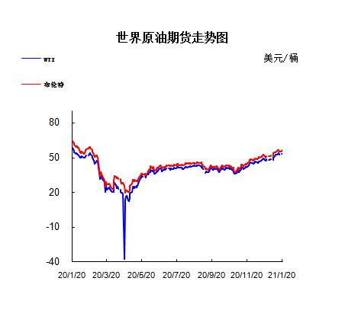

1.3原油价格后期分析
本周美国WTI原油原油价格在52.36-53.57美元/桶。布伦特原油价格在54.75-56.42美元/桶震荡。周内国际油价震荡整理。当地时间周三(1月20日)中午，拜登正式宣誓就职，成为美国第46任总统。市场预计拜登政府将提供大量财政支出，刺激燃料需求进而降低库存。同时市场还将重点关注新冠疫苗的接种进程，人们预计美国经济增长前景将好转，能源需求也将水涨船高。两大原油期货延续此前交易日的涨势。截至发稿，美国WTI原油3月期货收涨26美分，涨幅0.49%，报53.24美元/桶;布伦特原油3月期货收涨18美分，涨幅0.32%，报56.08美元/桶。基本面利好因素：1.拜登于周三宣誓就职。他此前已经宣布将推出规模高达1.9万亿美元的刺激计划，同时还将重点关注新冠疫苗的接种进程。人们预计美国经济增长前景将好转，能源需求也将水涨船高。拜登此前提名的财政部长耶伦周二敦促国会议员大幅增加抗疫支出，并强调此举带来的经济利益远远超过债务负担加重引发的风险。耶伦发表上述言论后，美元指数走低扶助大宗商品价格。2.美国能源信息署(EIA)在最新的月报中下调了石油需求预测，将2020年石油需求下降了880万桶/日，将2021年第2季度全球石油需求预测下调30万桶/日;将2021年第3季度全球石油需求预测下调10万桶/日;将2021年第4季度全球石油需求预测下调20万桶/日。考虑到2021年下半年需求的改善，可能会有更高的供应增长空间。2021年全球炼油厂吞吐量预计将反弹450万桶/日。全球疫苗的推广将使2021年的基本面走向更加强劲的轨道。3.美国参议员在耶伦的财长提名确认听证会上表示，其提名可能最快在周四获得通过。美国参议院金融委员会的民主党高层议员Ron Wyden表示，鉴于民主党和共和党都同意在周三工作日结束之前以书面形式准备好对耶伦的后续问题，他希望参议院全体议员可以在周四进行投票表决。共和党参议员Michael Crapo回应称，他将与即将卸任的委员会主席Chuck Grassley讨论时间安排。Crapo还表示：“将与成员一起努力，加快工作速度。”南非标准银行分析师Steven Barrow认为，美国财长提名人耶伦可能会更全盘考虑美元政策，改变特朗普政府聚焦贸易的政策思路。耶伦“认识到美元的大幅波动可能会产生重大的金融影响(例如对美元债务持有人的影响)，这通常比直接贸易影响要大得多”，这将使耶伦更加“谨言”。基本面利空因素：1.新冠疫苗的接种进程缓慢和疫苗的安全性依然是影响油价上行的主要因素。美国加州流行病学家EricaPan周一发布声明，紧急叫停特定批次的莫德纳新冠疫苗注射。据悉，有接近10人在接种批号041L20A的Moderna新冠疫苗后产生严重过敏反应后紧急就医。本着安全第一的原则，加州公共卫生部门决定立刻封存该批次约33万支疫苗，并就疫苗安全性展开调查。Moderna发言人在给《福布斯》的声明中表示，该公司正在全力配合加州公共卫生部门的安全性调查。此前，挪威对辉瑞疫苗用在有严重基础病的老年人身上的安全性表示了越来越强的担忧。2.根据欧佩克+达成的最新协议，全球最大石油出口国承诺在2月和3月期间进一步额外减产100万桶/日。但全球第三大原油进口国和消费国——印度周二抱怨称，产油国近期加大减产导致价格飙升，在欧佩克秘书长巴尔金都的协调下，减产正在给消费国带来混乱。印度石油部长Dharmendra Pradhan在大西洋理事会组织召开的一场能源会议上称：“几个月前，所有人都还在讨论以提升消费需求为中心的经济复苏前景，并建议从1月份起逐步增产，但目前的情况不是这样。这将促使我们采用更多方案替代现有能源。如果产油国不认可我们的诉求，那么势必出现商业模式的创新。”
预测下周WTI油价将触及51-54美元/桶，布油在之后几个月触及53-57美元/桶。
- 石蜡市场价格

2.1中石油所属企业
单位：元/吨

企业性质 | 生产厂家 | 产品名称 | 型号 | 价格说明 | 规格 | 2021/1/14 | 2021/1/21 | 周涨跌
中石油 | 兰州石化 | 石蜡 | 52# | 半精炼 | 板 | 0 | 0 | 0
中石油 | 兰州石化 | 石蜡 | 54# | 半精炼 | 板 | 5320 | 5320 | 0
中石油 | 兰州石化 | 石蜡 | 56# | 半精炼 | 板 | 5370 | 5370 | 0
中石油 | 兰州石化 | 石蜡 | 58# | 半精炼 | 板 | 5440 | 5440 | 0
中石油 | 大庆炼化 | 石蜡 | 58# | 全精炼 | 板 | 5730 | 5730 | 0
中石油 | 大庆炼化 | 石蜡 | 58# | 全精炼 | 颗粒 | 5730 | 5730 | 0
中石油 | 大庆炼化 | 石蜡 | 58# | 半精炼 | 板 | 5490 | 5490 | 0
中石油 | 大庆炼化 | 石蜡 | 58# | 半精炼 | 颗粒 | 5490 | 5490 | 0
中石油 | 大庆石化 | 石蜡 | 58# | 半精炼 | 板 | 5490 | 5490 | 0
中石油 | 大庆石化 | 石蜡 | 58# | 粗炼 | 板 | 5140 | 5140 | 0
中石油 | 大庆石化 | 石蜡 | 60# | 半精炼 | 板 | 0 | 0 | 0
中石油 | 大庆石化 | 石蜡 | 60# | 粗炼 | 板 | 0 | 0 | 0
中石油 | 大连石化 | 石蜡 | 54# | 全精炼 | 板 | 0 | 0 | 0
中石油 | 大连石化 | 石蜡 | 54# | 半精炼 | 板 | 5820 | 5820 | 0
中石油 | 大连石化 | 石蜡 | 56# | 全精炼 | 板 | 5900 | 5900 | 0
中石油 | 大连石化 | 石蜡 | 56# | 半精炼 | 板 | 5770 | 5770 | 0
中石油 | 大连石化 | 石蜡 | 58# | 全精炼 | 板 | 6100 | 6100 | 0
中石油 | 大连石化 | 石蜡 | 58# | 半精炼 | 板 | 6000 | 6000 | 0
中石油 | 大连石化 | 石蜡 | 60# | 全精炼 | 板 | 6150 | 6150 | 0
中石油 | 大连石化 | 石蜡 | 60# | 半精炼 | 板 | 6050 | 6050 | 0
中石油 | 大连石化 | 石蜡 | 62# | 全精炼 | 板 | 6350 | 6350 | 0
中石油 | 大连石化 | 石蜡 | 62# | 半精炼 | 板 | 6270 | 6270 | 0
中石油 | 大连石化 | 石蜡 | 64# | 全精炼 | 板 | 6570 | 6570 | 0
中石油 | 大连石化 | 石蜡 | 64# | 半精炼 | 板 | 6470 | 6470 | 0
中石油 | 抚顺石化 | 石蜡 | 54# | 全精炼 | 板 | 5600 | 5600 | 0
中石油 | 抚顺石化 | 石蜡 | 56# | 全精炼 | 板 | 5600 | 5600 | 0
中石油 | 抚顺石化 | 石蜡 | 58# | 全精炼 | 板 | 5900 | 5900 | 0
中石油 | 抚顺石化 | 石蜡 | 60# | 全精炼 | 板 | 5950 | 5950 | 0
中石油 | 抚顺石化 | 石蜡 | 62# | 全精炼 | 板 | 0 | 0 | 0
中石油 | 抚顺石化 | 石蜡 | 64# | 全精炼 | 板 | 6150 | 6150 | 0

2.2中石化所属企业
单位：元/吨
企业性质 | 生产厂家 | 产品名称 | 型号 | 价格说明 | 规格 | 2021/1/14 | 2021/1/21 | 周涨跌
中石化 | 南阳石蜡厂 | 石蜡 | 52# | 半精炼 | 颗粒 | 6110 | 6110 | 0
中石化 | 南阳石蜡厂 | 石蜡 | 54# | 半精炼 | 颗粒 | 0 | 0 | 0
中石化 | 南阳石蜡厂 | 石蜡 | 56# | 半精炼 | 颗粒 | 6140 | 6140 | 0
中石化 | 泰州石化 | 石蜡 | 56# | 半精炼 | 板 | 5300 | 5300 | 0
中石化 | 济南炼厂 | 石蜡 | 62# | 半精炼 | 板 | 0 | 0 | 0
中石化 | 济南炼厂 | 石蜡 | 64# | 半精炼 | 板 | 0 | 0 | 0
中石化 | 茂名石化 | 石蜡 | 56# | 全精炼 | 板 | 6150 | 6150 | 0
中石化 | 茂名石化 | 石蜡 | 56# | 半精炼 | 板 | 6050 | 6050 | 0
中石化 | 茂名石化 | 石蜡 | 58# | 全精炼 | 板 | 6300 | 6300 | 0
中石化 | 茂名石化 | 石蜡 | 58# | 半精炼 | 板 | 6150 | 6150 | 0
中石化 | 荆门石化 | 石蜡 | 52# | 全精炼 | 板 | 5600 | 5600 | 0
中石化 | 荆门石化 | 石蜡 | 52# | 半精炼 | 板 | 5550 | 5550 | 0
中石化 | 荆门石化 | 石蜡 | 54# | 全精炼 | 板 | 5750 | 5750 | 0
中石化 | 荆门石化 | 石蜡 | 54# | 半精炼 | 板 | 5700 | 5700 | 0
中石化 | 荆门石化 | 石蜡 | 56# | 全精炼 | 板 | 5800 | 5800 | 0
中石化 | 荆门石化 | 石蜡 | 56# | 半精炼 | 板 | 5750 | 5750 | 0
中石化 | 荆门石化 | 石蜡 | 58# | 全精炼 | 板 | 0 | 0 | 0
中石化 | 荆门石化 | 石蜡 | 58# | 半精炼 | 板 | 5900 | 5900 | 0
中石化 | 荆门石化 | 石蜡 | 60# | 全精炼 | 板 | 0 | 0 | 0
中石化 | 荆门石化 | 石蜡 | 60# | 半精炼 | 板 | 0 | 0 | 0
中石化 | 荆门石化 | 石蜡 | 62# | 半精炼 | 板 | 0 | 0 | 0
中石化 | 高桥石化 | 石蜡 | 52# | 半精炼 | 板 | 5520 | 5520 | 0
中石化 | 高桥石化 | 石蜡 | 54# | 全精炼 | 板 | 5670 | 5670 | 0
中石化 | 高桥石化 | 石蜡 | 54# | 半精炼 | 板 | 5620 | 5620 | 0
中石化 | 高桥石化 | 石蜡 | 56# | 全精炼 | 板 | 0 | 0 | 0
中石化 | 高桥石化 | 石蜡 | 56# | 半精炼 | 板 | 5720 | 5720 | 0
中石化 | 高桥石化 | 石蜡 | 58# | 全精炼 | 板 | 0 | 0 | 0
中石化 | 高桥石化 | 石蜡 | 58# | 半精炼 | 板 | 5820 | 5820 | 0
中石化 | 高桥石化 | 石蜡 | 60# | 全精炼 | 板 | 5970 | 5970 | 0
中石化 | 高桥石化 | 石蜡 | 60# | 半精炼 | 板 | 5820 | 5820 | 0
中石化 | 高桥石化 | 石蜡 | 62# | 全精炼 | 板 | 0 | 0 | 0
中石化 | 高桥石化 | 石蜡 | 62# | 半精炼 | 板 | 5870 | 5870 | 0
中石化 | 高桥石化 | 石蜡 | 64# | 半精炼 | 板 | 5920 | 5920 | 0

走势分析

3.1石蜡价格走势图

石蜡价格走势图（56#半）
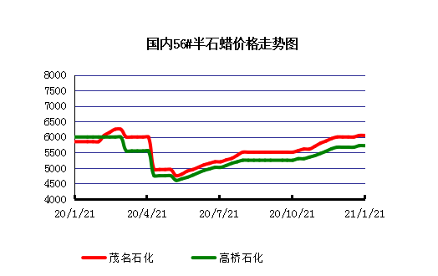

石蜡价格走势图（58#半）
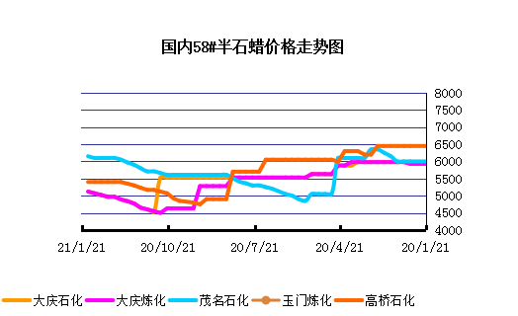

石蜡价格走势图（58#全）
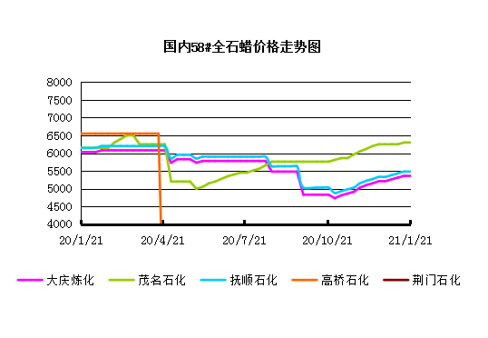

3.2 石蜡后市分析
本周国内石蜡市场整体维持盘整运行为主，市场价格维持稳定，市场整体交投情绪有限，偶有小单成交，目前下游处于消费淡季，前期库存也尚未完全消化，近期国内部分地区疫情因素影响，物流运输成本的不断增加压力，导致下游的提货情绪缩减，目前主营炼厂库存不高，加之个别炼厂装置停工，因此市场价格方面虽暂无下行风险，但续涨动力也表现不足，预计短时市场或将维持平稳过渡为主。
中石化炼厂：
荆门石化石蜡价稳定，目前主产52#半、54#半,58#粗，正常日产150吨左右，目前库存800吨左右。12月产量5100吨。装置恢复正常生产。 茂名石化价格稳定，主产58#半/56全，正常时日产100吨左右，12月产量2500吨左右。装置临时停工。上海高桥石蜡价格稳定，主产60#半，日产300吨左右，库存1000吨左右，12月份产量约1.5万吨左右。

中石油炼厂：
兰州石化石蜡价格稳定，主产58#半，日产100吨左右，12月份产量3315吨。实盘商谈。装置15日起停工，开工时间暂未确定。 大庆石化石蜡价格稳定，产56#半、58半/粗，64#半。炼厂库存大概在2000吨左右。日产量700吨左右，12月产量2万吨左右。 大连石化石蜡价格稳定，日产500吨左右，库存1500左右。实盘商谈。装置正常。12月产量1.8万吨左右。 抚顺石化石蜡价格稳定，产56/58/64全蜡板，纸箱比袋装每吨高30元，日产1500吨左右，12月产量4.5万吨左右。炼厂库存6000吨左右。

四、液蜡

4.1液蜡价格
单位：元/吨
企业性质 | 生产厂家 | 产品名称 | 型号 | 价格说明 | 规格 | 2021/1/14 | 2021/1/21 | 周涨跌
中石化 | 扬州石化 | 液蜡 |  | 原料油 | 液体 | 3700 | 3700 | 0
中石化 | 清江石化 | 液蜡 |  | 原料油 | 液体 | 0 | 0 | 0
中石化 | 金陵烷基苯厂 | 液蜡 | 300# | 重质 | 液体 | 5600 | 5800 | 200
中石油 | 抚顺石化 | 液蜡 | 300# | 重质 | 液体 | 5100 | 5100 | 0
中石油 | 沈阳蜡化厂 | 液蜡 | 300# | 重质 | 液体 | 5800 | 5800 | 0
中石油 | 锦西石化 | 液蜡 | 300# | 重质 | 液体 | 4400 | 4400 | 0
地方炼厂 | 辽宁华锦通达化工 | 液蜡 |  | 重质 | 液体 | 0 | 0 | 0

4.2液蜡价格走势图

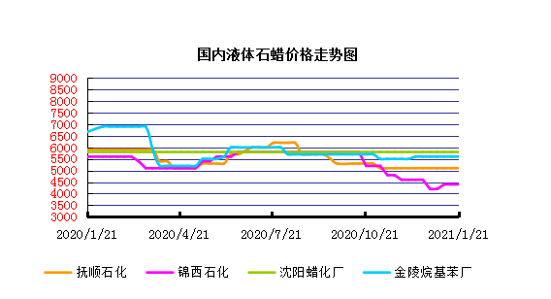

五、进出口数据

5.1石蜡，不论是否着色(按重量计含油量小于0.75%)
2020年11月份石蜡进出口统计数据 单位，吨，美元
产销国 | 进口数量 | 进口美元 | 出口数量 | 出口美元
阿尔及利亚 | 0 | 0 | 21 | 17430
阿根廷 | 0 | 0 | 1281 | 1015837
安哥拉 | 0 | 0 | 2 | 1614
澳大利亚 | 0 | 0 | 205.18 | 184921
巴基斯坦 | 0 | 0 | 104 | 90705
巴西 | 0 | 0 | 5356.72 | 4489387
波兰 | 0 | 0 | 2105 | 1612841
丹麦 | 0 | 0 | 0 | 0
德国 | 10.511 | 35092 | 111 | 115267
多哥 | 0 | 0 | 0 | 0
多米尼加共和国 | 0 | 0 | 474 | 406640
厄瓜多尔 | 0 | 0 | 415.194 | 342342
法国 | 0 | 0 | 0 | 0
菲律宾 | 0 | 0 | 1755 | 1519171
斐济 | 0 | 0 | 0 | 0
哥伦比亚 | 0 | 0 | 997.972 | 758562
哥斯达黎加 | 0 | 0 | 328.2 | 278010
韩国 | 0 | 0 | 1189.975 | 991954
荷兰 | 2.121 | 10447 | 1846.094 | 1098285
洪都拉斯 | 0 | 0 | 75.368 | 65705
几内亚 | 0 | 0 | 0 | 0
加拿大 | 36.912 | 95604 | 117.99 | 109435
加纳 | 0 | 0 | 0 | 0
科特迪瓦共和国 | 0 | 0 | 123.5 | 97695
肯尼亚 | 0 | 0 | 777.664 | 631042
立陶宛 | 0 | 0 | 42 | 32508
马耳他 | 0 | 0 | 0 | 0
马拉维 | 0 | 0 | 0 | 0
马来西亚 | 3070.35 | 4283997 | 394.5 | 329243
毛里求斯 | 0 | 0 | 21 | 17220
美国 | 88.367 | 265185 | 4434.601 | 2921304
孟加拉国 | 0 | 0 | 63 | 58960
秘鲁 | 0 | 0 | 1136.276 | 912290
缅甸 | 0 | 0 | 1763 | 1515929
墨西哥 | 0 | 0 | 11127.934 | 9289660
南非 | 4.11 | 50842 | 317 | 243999
尼加拉瓜 | 0 | 0 | 0 | 0
葡萄牙 | 0 | 0 | 231 | 187236
日本 | 177.994 | 580562 | 93.02 | 94427
萨尔瓦多 | 0 | 0 | 101.973 | 75387
斯里兰卡 | 0 | 0 | 120.5 | 102808
中国台湾 | 19.872 | 53869 | 186.676 | 141160
泰国 | 9 | 37282 | 1214.958 | 996937
土耳其 | 0 | 0 | 179.2 | 148671
危地马拉 | 0 | 0 | 2533.424 | 2020100
乌拉圭 | 0 | 0 | 84 | 55960
西班牙 | 0 | 0 | 498.1 | 411181
中国香港 | 0 | 0 | 1812 | 1268400
新加坡 | 4 | 10975 | 0 | 0
新西兰 | 0 | 0 | 64 | 46528
伊朗 | 0 | 0 | 0 | 0
以色列 | 0 | 0 | 197 | 159620
意大利 | 0.75 | 3245 | 1618.8 | 1210979
印度 | 15.86 | 69187 | 2089 | 1795567
印度尼西亚 | 0 | 0 | 496.8 | 410562
英国 | 0 | 0 | 39 | 31920
越南 | 0 | 0 | 5442.68 | 4507588
智利 | 0 | 0 | 1193 | 1007275
中华人民共和国 | 0.02 | 109 | 0 | 0
2020 | 3439.867 | 5496396 | 54781.299 | 43820262

5.2液体石蜡和重质液体石蜡
2018年9月份液体石蜡进出口统计数据 单位，千克，美元
产销国 | 进口数量 | 进口美元 | 出口数量 | 出口美元
比利时 | 8684 | 19,403 | 0 | 0
德国 | 18916 | 53,069 | 0 | 0
法国 | 902 | 4,132 | 0 | 0
韩国 | 3547563 | 3,095,754 | 0 | 0
荷兰 | 175 | 897 | 0 | 0
加拿大 | 36043 | 167,402 | 0 | 0
卡塔尔 | 5075261 | 4,042,719 | 0 | 0
马来西亚 | 1431056 | 1,197,356 | 0 | 0
毛里求斯 | 0 | 0 | 13600 | 16,320
美国 | 1197709 | 937,284 | 0 | 0
孟加拉国 | 0 | 0 | 67320 | 47,713
南非 | 574301 | 424,641 | 0 | 0
日本 | 2976215 | 2,655,849 | 20 | 46
瑞典 | 925 | 131,657 | 0 | 0
台湾省 | 5054124 | 4,574,937 | 0 | 0
西班牙 | 841892 | 631,876 | 0 | 0
印度 | 90 | 172 | 0 | 0
5.3 微晶石蜡
2018年9月份微晶石蜡进出口统计数据 单位，千克，美元
产销国 | 进口数量 | 进口美元 | 出口数量 | 出口美元
巴西 | 2000 | 8,490 | 0 | 0
德国 | 256760 | 506,101 | 0 | 0
韩国 | 222885 | 283,345 | 0 | 0
荷兰 | 32548 | 83,098 | 0 | 0
加拿大 | 36288 | 150,595 | 0 | 0
美国 | 8291 | 23,253 | 0 | 0
日本 | 48716 | 135,122 | 0 | 0
台湾省 | 4138 | 26,180 | 0 | 0
泰国 | 54976 | 43,213 | 0 | 0
西班牙 | 169230 | 397,668 | 0 | 0
新加坡 | 18000 | 42,860 | 0 | 0
印度尼西亚 | 52500 | 45,655 | 0 | 0
2017 | 906332 | 1,745,580 | 0 | 0

更多精彩敬请关注：中华商务网

